Ao Exmo. Sr. Presidente da Câmara Municipal de Monte Azul Paulista
REQUERIMENTO N° 39 / 2017
CONSIDERANDO que exercendo meu trabalho de vereador em prol dos cidadãos monte-azulenses.
CONSIDERANDO que me deparei com uma cidade abandonada em todos os seus extremos, ou seja, passei por todos os bairros e constatei que tudo está parado: o CEO (Centro de Especialidades Odontológicas; as Casas Populares, Distrito Industrial, Piscina do Parque Denise repleta de larvas da dengue, lixo espalhado pelos quatro cantos da cidade, como demais outras realidades que envolvem o descaso para com os cidadãos e com a cidade.
CONSIDERANDO que a atual administração, principalmente o senhor prefeito em exercício está no poder há mais de quatro anos.
CONSIDERANDO que os moradores, empresas, particulares geram impostos e contribuem para o desenvolvimento de nossa cidade bem como ensejam o crescimento da mesma, como também que as obras iniciadas e demais realidades devem e precisam ser retomadas.
CONSIDERANDO ser vital para nossa cidade que as obras iniciadas sejam retomadas, que a cidade seja cuidada, que o lixo não deve ficar exposto aos finais de semana, que os cidadãos sejam respeitados.

REQUEIRO: a Vossa Excelência, ouvido o douto Plenário e observadas as formalidades legais, que seja oficiado ao Ilustríssimo senhor Prefeito Municipal em exercício para que peça aos setores responsáveis, como a ele próprio que emita um parecer explicando os fatos elencados neste requerimento e comprovado por fotos.
Monte Azul Paulista, de 1 de março de 2017.

Jânio Sérgio Gurjon Percival Rogge

Wilson Rodrigues Eliel Prioli

vereadores
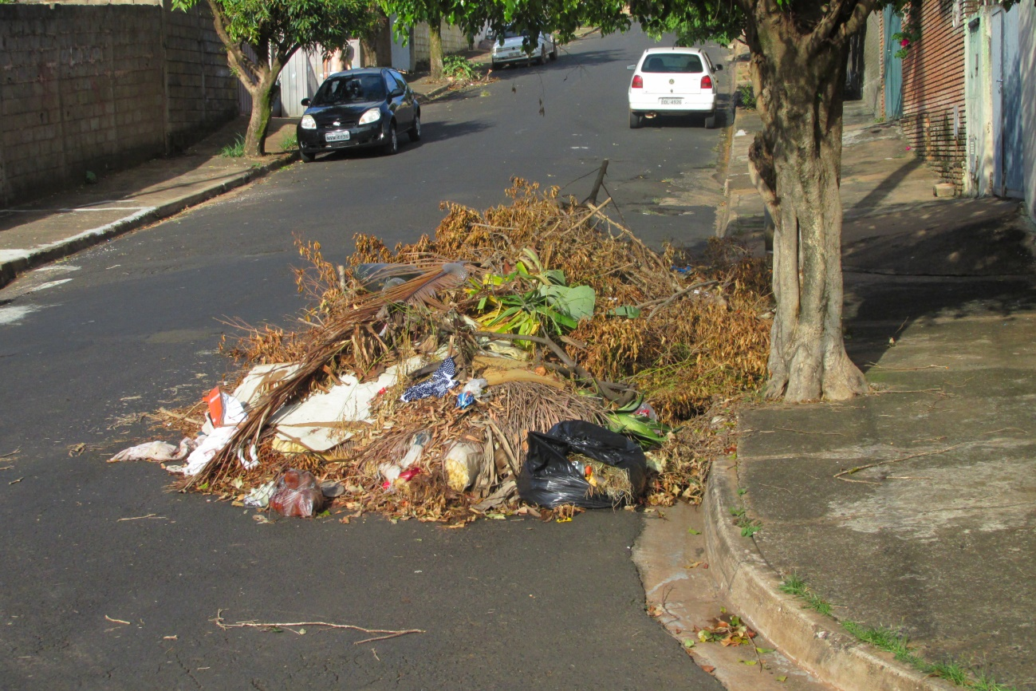
Ceapina – 24/02/2017
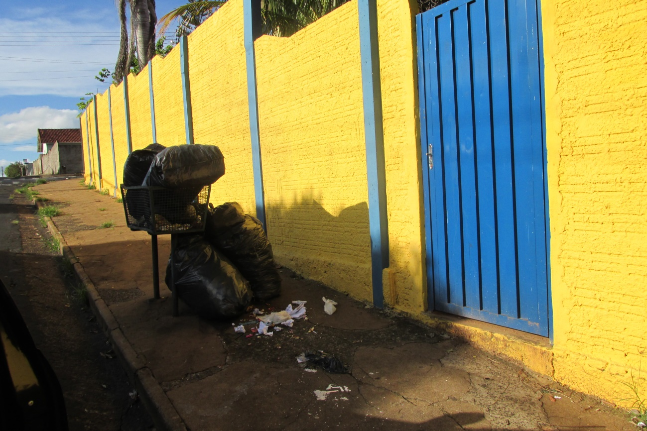
São Francisco – 24/02/2017

